石家庄铁道大学信息科学与技术学院

实习报告

2019年----2020年 第一学期

专 业： 软件工程
课程名称： 软件工程综合实践
班 级： 信1605-2
姓 名： 郝恒杰 学号： 20163538
指导教师： 王建民

实验 4-1 利用决策树算法构建价格预测模型

建议课时：40 分钟
一、 实验目的
● 了解数据分析的处理流程
● 了解 sklearn，xgboost 的使用
二、 实验环境
Python3 开发环境，第三方包有 pandas，sklearn，xgboost
三、 实验步骤
本节处理的内容有：
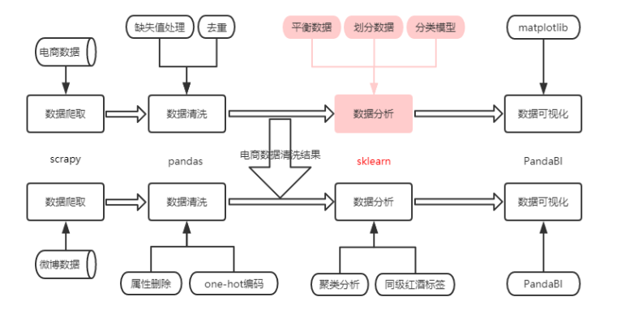
模型构建处理流程如下：
● 读取数据
● 平衡数据
● 处理离散型特征
● 划分测试集训练集
● 模型构建
● 模型效果
● 特征选择再转向模型构建，择优保留最佳模型

import pandas as pd
df = pd.read_csv("wine_processed.csv")
df.head(2)
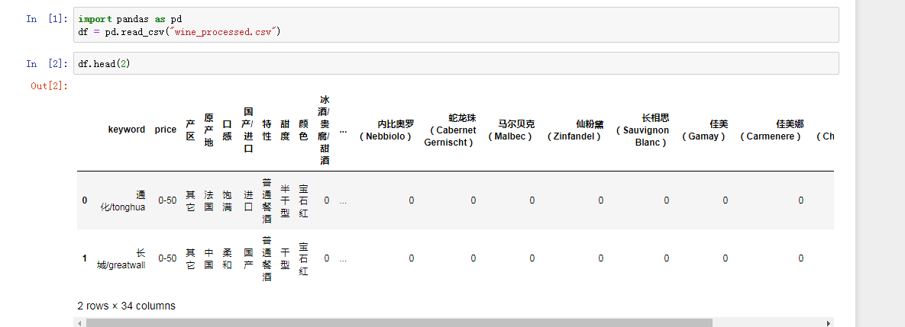

2. 平衡数据
观察每个类别的数据，采用欠采样/过采样的方法对数据进行平衡处理 :
df.groupby("price").size()
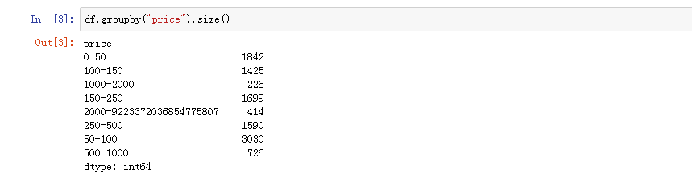
由此可见，[1000-2000],[2000-MAX],[500-1000]的价格区间需要增长一定的量，通过复制的方式增加该价格区间的数据量；[50-100]的数据量较多，欠采样该价格区间的数据。处理代码如下：
# 平衡数据
tmp1 = df[df.price=='1000-2000']
tmp2 = df[df.price=='2000-9223372036854775807']
tmp3 = df[df.price=='500-1000']
for i in range(6):
df = df.append(tmp1, ignore_index=True)
for j in range(3):
df = df.append(tmp2,ignore_index=True)
df = df.append(tmp3,ignore_index=True)

## 剔除50-100的一半数据
tmp4 = df[df.price=='50-100']
df = df[df.price!='50-100']
df = df.append(tmp4[::2],ignore_index=True)

print(df.groupby("price").size())

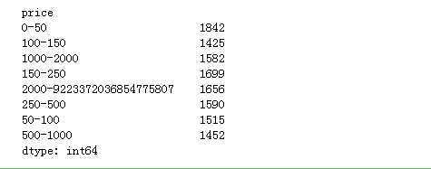
从结果看，各个价格区间的数据量持平。

3. 处理离散型特征
算法不允许“绿色”这种非数值型特征，需要做转换处理
# 划分X,Y
X = df[df.columns.difference(['price'])]
Y = df['price']
print(X.shape)
print(Y.shape)
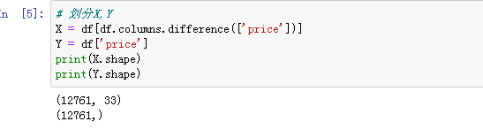
# 对非字符型特征进行数值编码
# X = pd.get_dummies(X) #onehot编码
from sklearn.preprocessing import LabelEncoder
le = LabelEncoder()
features = [col for col in X.columns.values if X[col].dtype == "object"] #筛选出object类型的特征
encoders = dict()
for f in features:
cc = le.fit(X[f])
encoders[f] = cc.classes_
X[f] = cc.transform(X[f])
# X[f] = le.fit_transform(X[f])

# 保存字符转换的规则
import pickle
with open("encoders.dict", "wb") as f:
pickle.dump(encoders, f)

划分测试集训练集
from sklearn.model_selection import train_test_split

# 划分数据训练集，测试集
# 80%训练集，20%的测试集；为了复现实验，设置一个随机数,划分结果是确定的
x_train, x_test, y_train, y_test = train_test_split(X, Y, test_size = 0.2, random_state = 42 )

模型构建
# 模型相关（载入模型--训练模型--模型预测）
from xgboost import XGBClassifier
model = XGBClassifier(learning_rate=0.25, n_estimators=100, objective= "multi:softmax", num_class=8, max_depth=12, subsample =0.95)
model.fit(x_train,y_train) # 训练模型（训练集）
y_pred = model.predict(x_test) # 模型预测（测试集），y_pred为预测结果

模型效果
# 性能评估
from sklearn.metrics import accuracy_score # 准确率
accuracy = accuracy_score(y_test,y_pred)
print("accuarcy: %.2f%%" % (accuracy*100.0))

from sklearn.metrics import classification_report
#输出详细的分类性能
print(classification_report(y_pred,y_test,target_names=['0-50','50-100','100-150','150-250','250-500','500-1000','1000-2000','2000-sys.maxsize']))
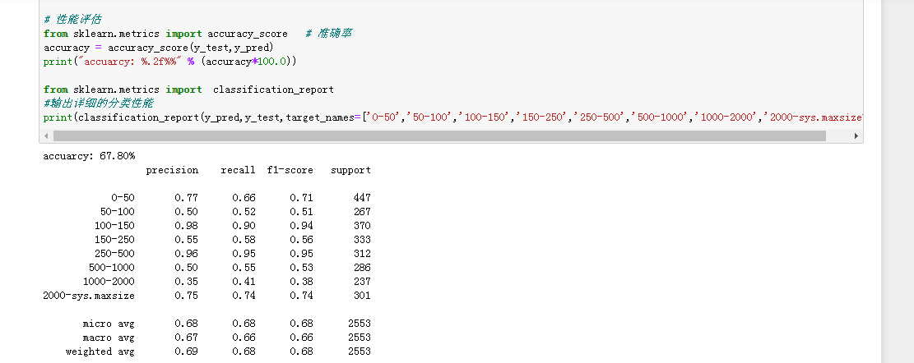

7. 特征选择与再训练
首先查看模型各个维度的重要性：
feature_importance=pd.DataFrame(list(model.get_booster().get_fscore().items()),
columns=['feature','importance']).sort_values('importance', ascending=False)
print('',feature_importance)
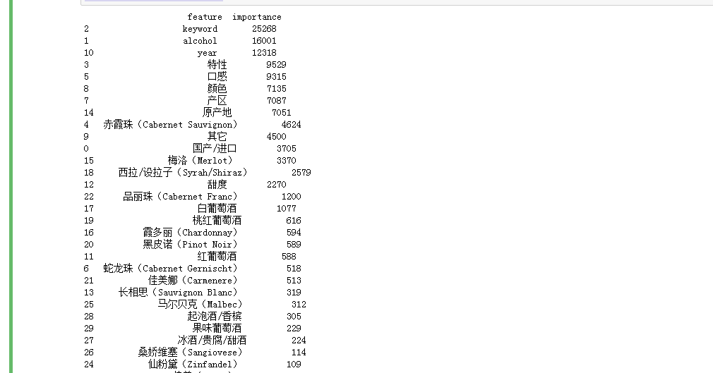
掌握特征的重要性排列之后，我们可以选择部分特征再做训练，对比之前的效果：

choose = list(feature_importance[feature_importance.importance>400]["feature"])
# 划分X,Y
# X = df[df.columns.difference(['price'])]
X = df[choose]
Y = df['price']
print(X.shape)
print(Y.shape)
结果如下：
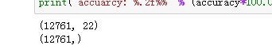
可见模型的准确率并不是很高，提高准确率的方法有三个方向：
● 区间数设置：我们定义的红酒价格区间是自己设立的，可以根据真实数据的效果修改区间数，再做尝试构建预测模型。
● 准确的数据：数据的来源是京东，且在处理价格的时候是采用 jieba 分词及语法的形式对瓶数进行提取，可能会存在识别错的情况，即引入了脏数据，可以把处理条件更严格一些，或者爬取更为准确的数据，或者加入人工删选的步骤保证数据的准确度。
● 算法选择：本案例中采用的方法是 xgboost，采用的是其默认参数，可以修改参数优化模型，也可以尝试其他算法，同样的，还可以做多算法的融合结果。

